**Министерство образования и науки Российской Федерации**

**федеральное государственное автономное образовательное учреждение высшего образования**

**“САНКТ-ПЕТЕРБУРГСКИЙ НАЦИОНАЛЬНЫЙ ИССЛЕДОВАТЕЛЬСКИЙ**

**УНИВЕРСИТЕТ ИНФОРМАЦИОННЫХ ТЕХНОЛОГИЙ,**

**МЕХАНИКИ И ОПТИКИ”**

Факультет информационных технологий и программирования

Образовательная программа: Информационные технологии в бизнесе

Направление подготовки (специальность): 38.03.05 Бизнес-информатика

О Т Ч Е Т

о производственной практике

Тема задания: Анализ бизнес-процессов заведения общественного питания

Обучающийся: Галаева Анастасия Алексеевна, M3310

Руководитель практики от профильной организации: Мамедов Нурлан, ассистент кафедры

Руководитель практики от университета: Зубок Д. А., доцент

Практика пройдена с оценкой ____

Подписи членов комиссии:

______________ *Зубок Д. А.*

(подпись)

______________ *Маятин А. В.*

(подпись)

______________ *Повышев В. В.*

(подпись)

Дата ____

Санкт-Петербург

2019

**1. Созданная гипотеза  
  
Карта с заведениями сетевого ресторана с функцией просмотра их загруженности на данный момент, а также увеличение сервисного сбора для сильно загруженных ресторанов и создание акций для незагруженных может помочь с проблемой очередей, и как результатом,  потерей клиентов, и более равномерно распределит нагрузку между ресторанами сети.** Потенциальные клиенты смогут выбирать заведение для посещения, исходя из его загруженности, размера сборов, наличия акций и расположения.  
Данная карта, а также раздел с проводимыми акциями и информацией о сервисном сборе будут добавлены на веб-сайт сети ресторана, либо будет создано отдельное приложение. Загруженность ресторана будет отражаться на карте цветной точкой (зеленая/желтая/красная). Цвет точки будет определяться в соответствии со шкалой: более 40% свободных столов – зеленая, 40%-10% - желтая, менее 10% - красная. Информация о количестве свободных и занятых столах будет отправляться из системы «R-Keeper».  
Сервисный сбор для сильно загруженных ресторанов будет увеличен с 5% до 10%. Повышенный сервисный сбор будет включен в чеки только тех клиентов, которые пришли в заведение после регистрации высокой загруженности. Об этом хостес будет уведомлять посетителей при входе.

**2. Требования к гипотезе**

* **Масштабируемость.** Гипотеза будет проверяться на сети ресторанов «ТОКИО-CITY», но она должна подходить и приносить прибыль всем подобным сетевым заведениям с проблемой очередей.
* **Потенциальность.** Гипотезу возможно использовать, т.к. среди опрошенных потенциальных клиентов более 50% заинтересованы в этой идее.
* **Прогностичность**. Имея данные о среднем чеке и  количестве клиентов до и после внесения изменений, можно будет спрогнозировать прибыль, которую принесет в бюджет сети данная гипотеза.
* **Релевантность.** Гипотезу возможно будет проверить опираясь на фактические данные о посещаемости после модификации карты на сайте или создания приложения с картой.

**3. Выбранное заведение для проверки гипотезы и его проблема**Для рассмотрения  данной гипотезы была исследована сеть ресторанов «ТОКИО-CITY»:  
  
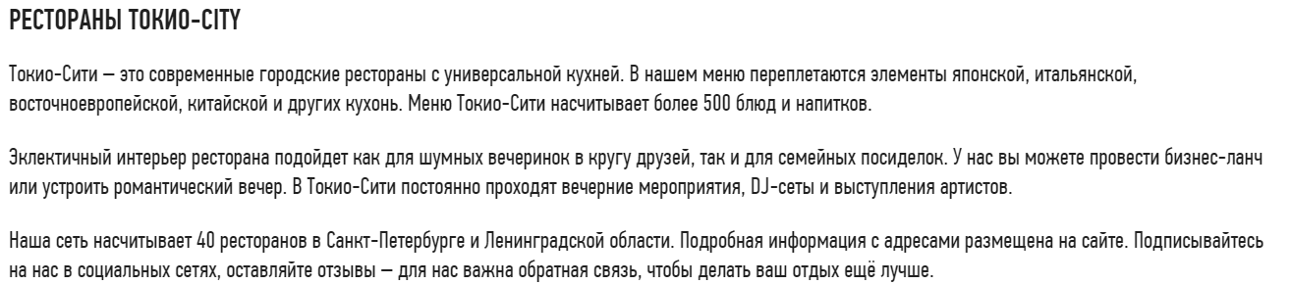   
  
После просмотра отзывов о данной сети ресторанов и статистики посещаемости на Яндекс.Картах и Google Картах были сделаны выводы, что в большинстве заведений образовывается очередь на вход и нагрузка на рестораны распределяется неравномерно.

**4. Ход исследования**

В ходе практики были посещены рестораны «ТОКИО-CITY» по адресам:

* г.Гатчина, пр. 25 Октября 42В
* г.Санкт-Петербург,  [Сенная пл., 7](https://www.tokyo-city.ru/adress/tc_spb/sennaya-pl-7.html) [(м.Садовая)](https://www.tokyo-city.ru/adress/tc_spb/dachniy-prospekt-18.html)
* г.Санкт-Петербург, [Дачный пр., 18 (м.Проспект Ветеранов)](https://www.tokyo-city.ru/adress/tc_spb/dachniy-prospekt-18.html)

При первичном интервью были собраны мнения официантов и хостеса об очередях, как они влияют на работу персонала, а также мнение посетителей.

Для сбора мнений клиентов о качестве обслуживания, об опыте посещения ресторанов, о повышении сервисного сбора и о желании пользоваться “умной” картой  был использован онлайн опрос, созданный в Google формах [Опрос для посетителей ресторанов ТОКИО-CITY](https://docs.google.com/forms/d/e/1FAIpQLSet7ENE9aL_t_rfFzE3Qkn8FAqdSE6b0Ja4PmFAuTDP_yxpfQ/viewform), а также был проведен личный опрос. Всего в опросе приняли участие 114 человек. Несколько результатов представлены ниже:

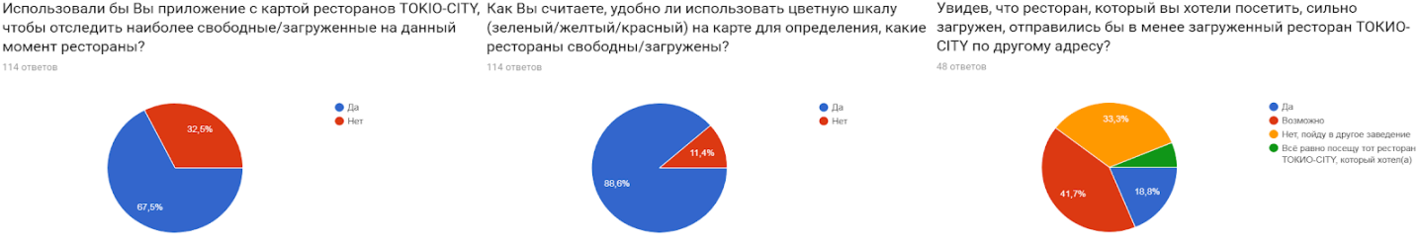

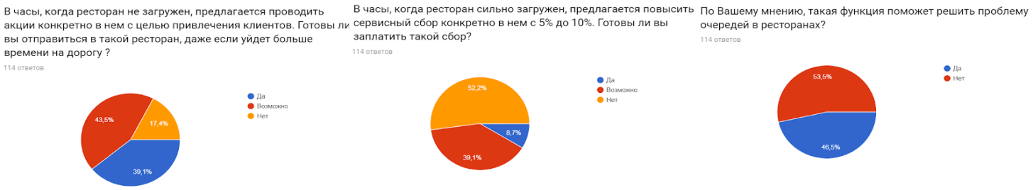  
  
Выводы:

* Посещаемость неравномерна. Большинство опрошенных посещают рестораны в выходные и праздники, а значит, есть риск возникновения больших очередей в эти дни. Это подтверждается результатами опроса о времени, проведенном в очереди: 33% опрошенных проводят в очередях от 10 до 20 минут, 28% - от 20 до 30%, а так же присутствует доля клиентов, которые ждали в очереди более 30 минут – около 11%.
* Большинство клиентов посещали веб-сайт и знают, что на нем можно посмотреть карту со всеми заведениями, но только 40% опрошенных отслеживали бы загруженность ресторанов таким способом. Однако 73% выразили согласие на использование мобильного приложения с картой и 60% считают цветную шкалу для окрашивания местоположения ресторанов удобной. Из этого можно предположить, что приложение будет пользоваться спросом.
* Увидев только информацию о сильной загруженности ресторана, 33% опрошенных ушли бы в другое заведение, однако, если проводить акции в менее популярных в “часы пик” заведениях «ТОКИО-CITY» и информировать об этом посетителей сайта, то 40% опрошенных отправились бы в такие рестораны.
* Более 50% опрошенных считают, что такая функция не решит проблему очередей. Трудно не согласиться с этим мнением. Действительно, полностью решить данную проблему таким нововведением не удастся, однако, оно поможет разгрузить одни заведения сети, и привлечь клиентов в другие, и как итог, равномернее распределить нагрузку между ресторанами.

**5. Стоимость реализации для ресторана**

|  |  |
| --- | --- |
| **Что?** | **Цена** |
| Интеграция R-keeper с сайтом сети ресторанов «ТОКИО-CITY» | 5000 р. |
| Редактирование карты ресторанов, дополнение страницы блоком с акциями | 5000 р. |
| Создание мобильного приложения с картой и акционными предложениями | 80 000 р. |
| **Сумма:** | **90 000 р.** |

**6. Прогноз полученной прибыли при внедрении гипотезы**

Для построения прогноза нужно рассмотреть одно заведение с постоянной большой загруженностью (г.Санкт-Петербург,  [Сенная пл., 7](https://www.tokyo-city.ru/adress/tc_spb/sennaya-pl-7.html) [(м.Садовая)](https://www.tokyo-city.ru/adress/tc_spb/dachniy-prospekt-18.html)) и с небольшой загруженностью (г.Санкт-Петербург, [Дачный пр., 18 (м.Проспект Ветеранов)](https://www.tokyo-city.ru/adress/tc_spb/dachniy-prospekt-18.html)).

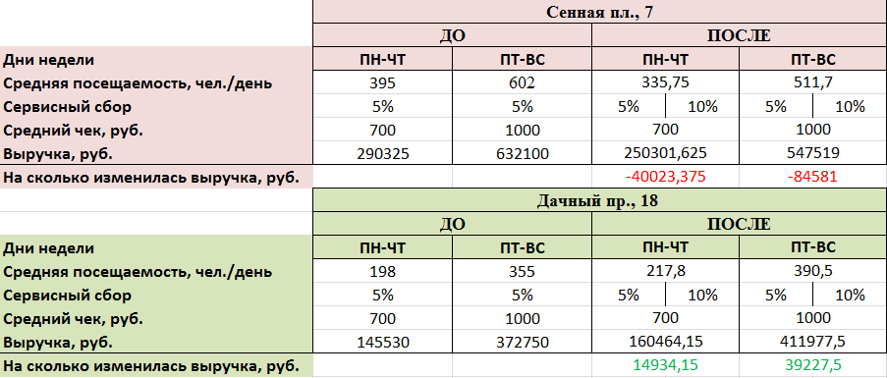

Если рассматривать по одному заведению из разных категорий загруженности, то можно заметить, что выручка одного ресторана с небольшой загруженностью не покрывает убытки одного ресторана с большой загруженностью. Но нужно учесть тот факт, что кол-во первых намного превосходит кол-во вторых, поэтому следует также спрогнозировать выручку для всех ресторанов сети  г.Санкт-Петербург.

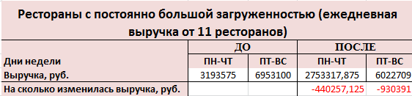

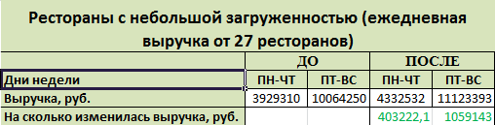

Результаты:

* Выручка от всех 38 ресторанов ДО  составляла 19885897,5 руб./день, ПОСЛЕ 19945426,05 руб./день,  а это значит, что ***средняя выручка*** независимо от дня недели будет увеличена на 59528,55 руб./день.
* После реализации гипотезы выручка от всех 38 ресторанов «ТОКИО-CITY» с ПН-ЧТ уменьшится в среднем на 18517,5 руб./день, с ПТ-ВС увеличится в среднем на 64375,75 руб./день
* Посчитаем насколько увеличится ***средняя прибыль*** от всех 38 ресторанов «ТОКИО-CITY»: пусть рентабельность среднего чека = 25%, тогда средняя прибыль увеличится на 14882 руб./день (446460 руб./месяц).
* Реализация данной гипотезы окупится менее, чем за месяц.

**7. Вывод**

 Посчитав данную информацию, мы задали вопрос менеджерам 5 заведений сети «ТОКИО-CITY» в Санкт-Петербурге о том, считают ли они данную гипотезу стоящей для рассмотрения и готовы ли они предложить вышестоящему руководству данную идею внедрения. Результаты следующие:  
